Kiểm tra giữa kỳ dotnet

- Tạo database:

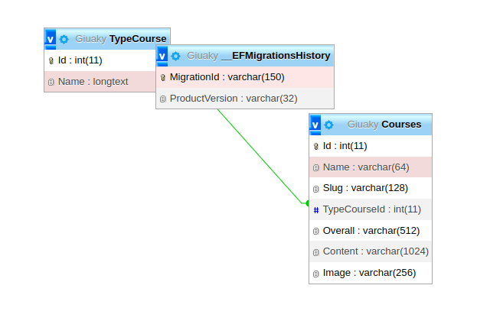- Chức năng hiển thị danh sách khóa học:

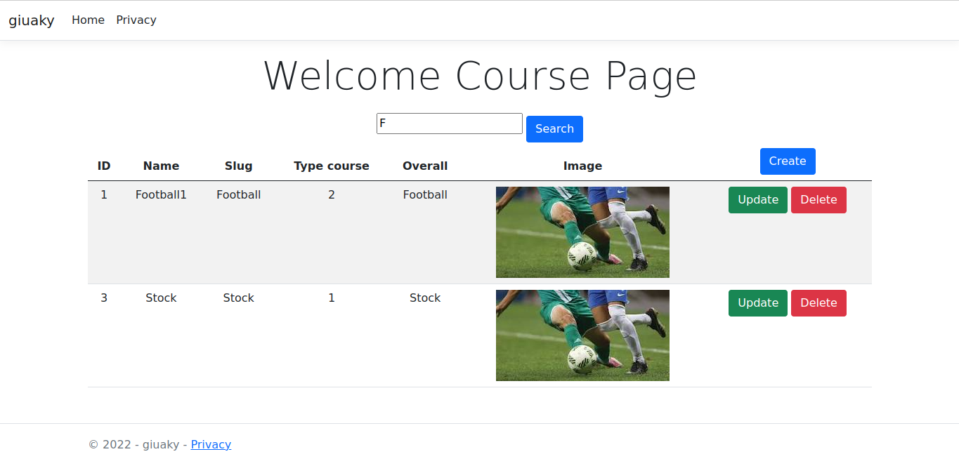- Chức năng thêm mới một khóa học:

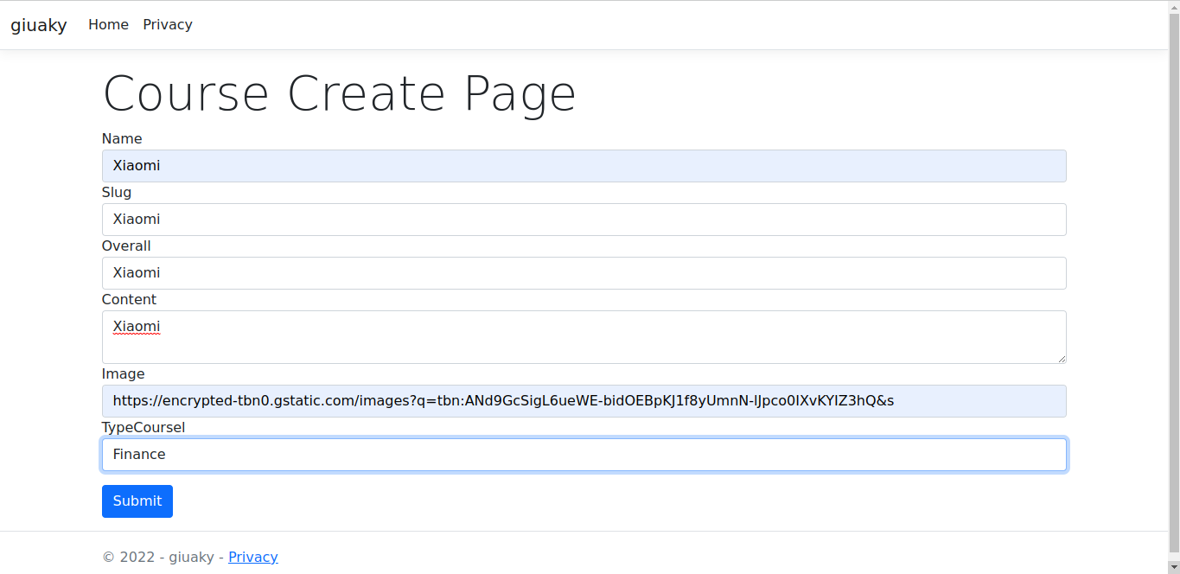

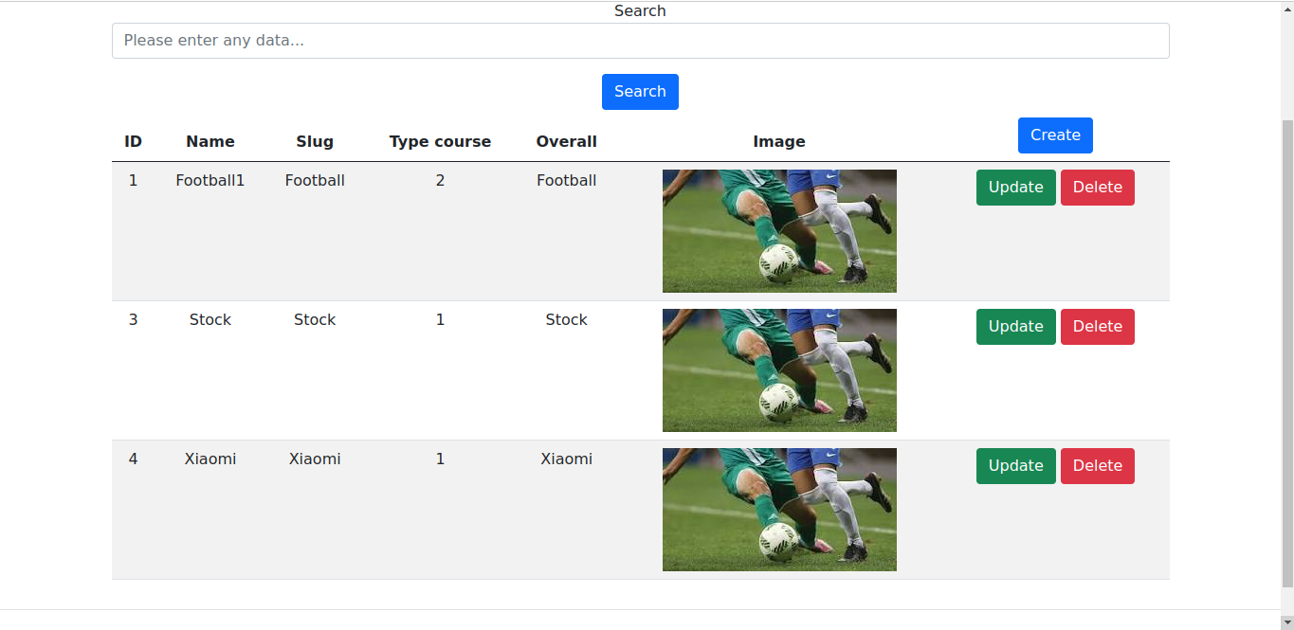- Chức năng cập nhật một khóa học:

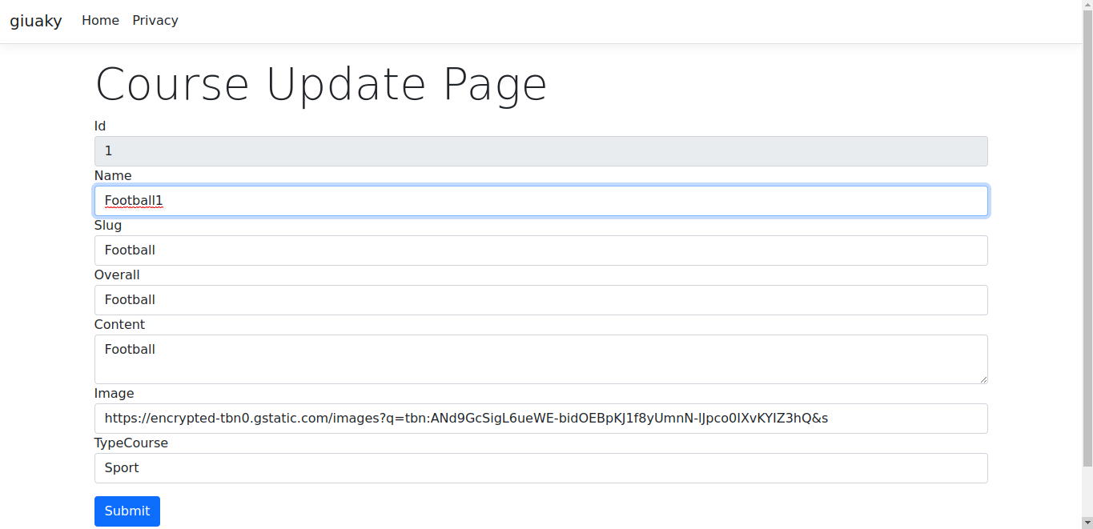

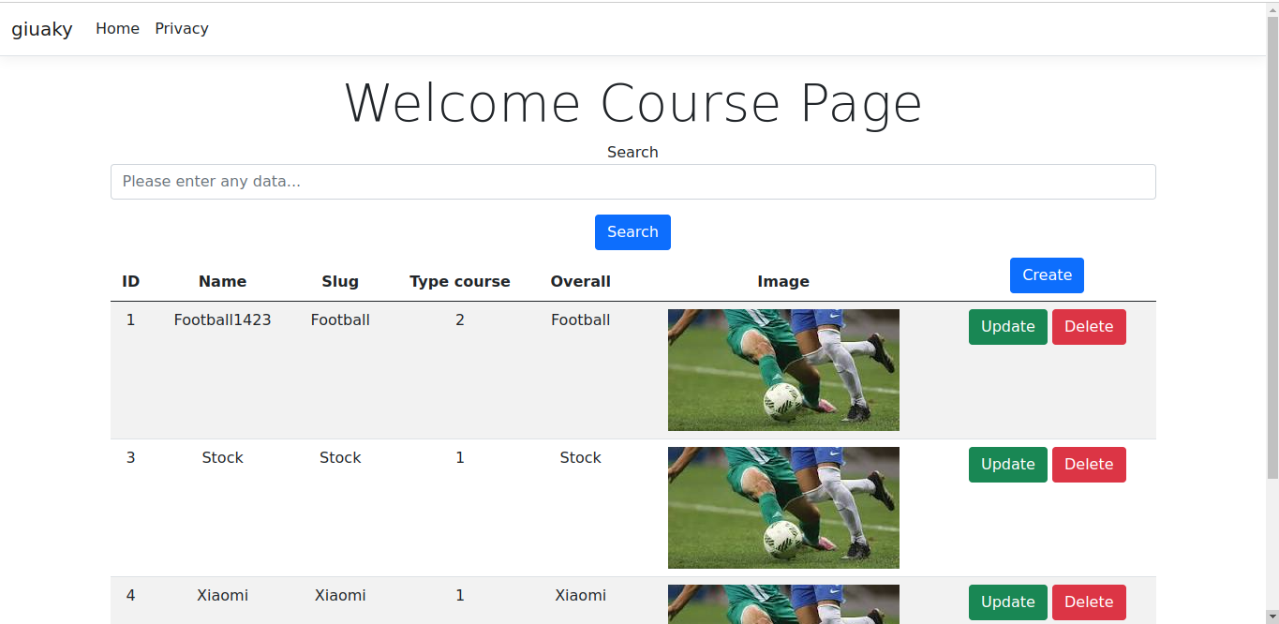- Chức năng xóa một khóa học:

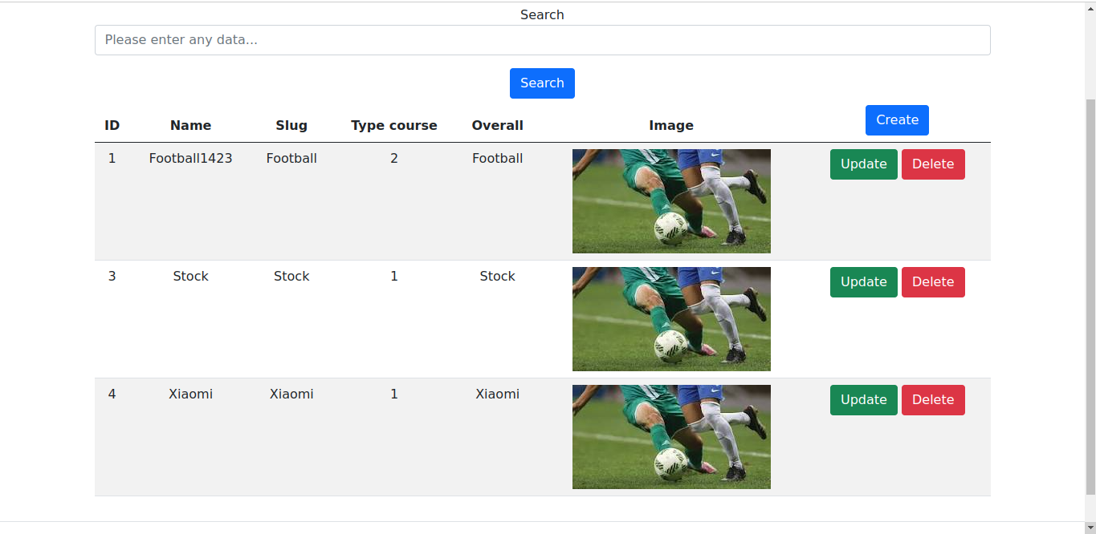

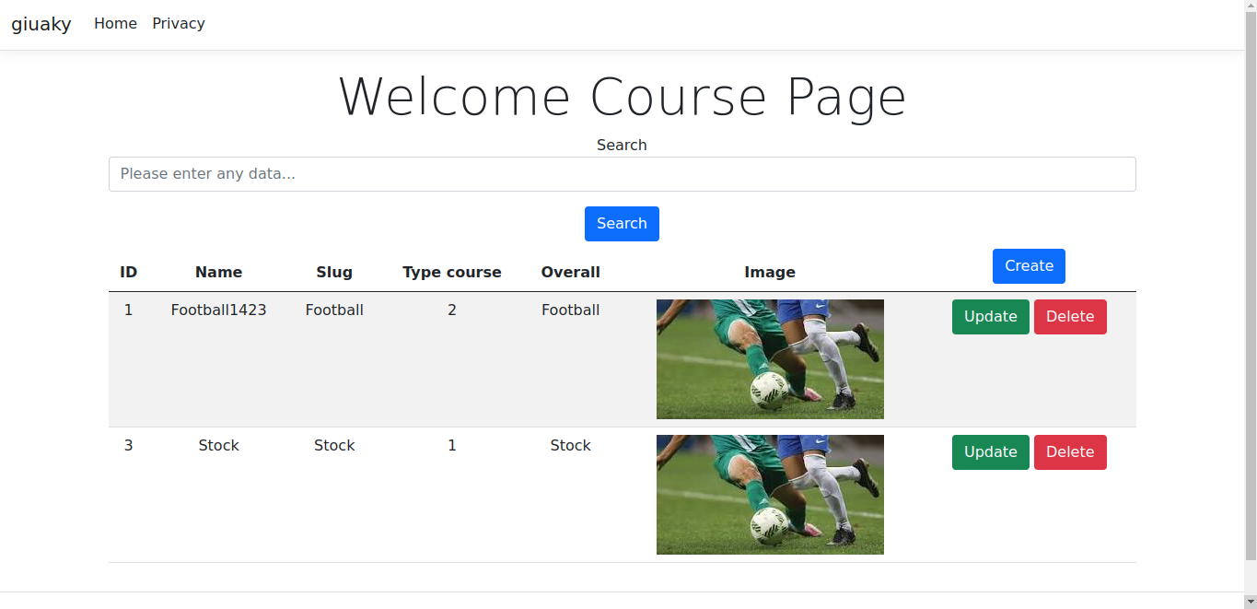- Chức năng tìm kiếm khóa học:

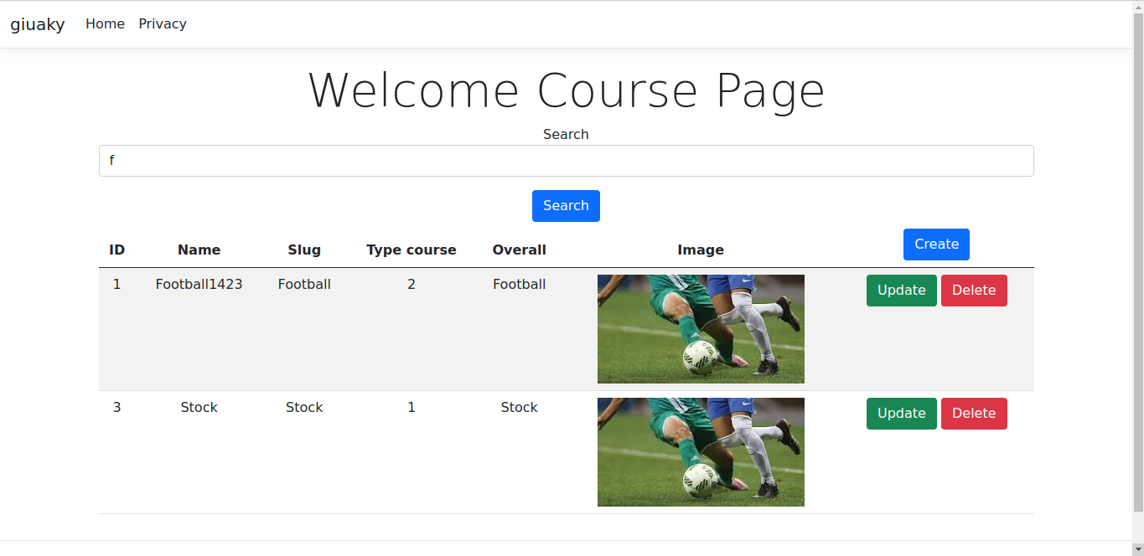

- Chức năng sắp xếp khóa học: